

实验报告

实 验（二）

题 目 DataLab 数据表示

专 业 计算学部
学 号 1190202107
班 级 1936602
学 生 姚舜宇
指 导 教 师 刘宏伟
实 验 地 点 G709
实 验 日 期 2021 4 1

计算机科学与技术学院

目 录

第1章 实验基本信息 - 4 -
1.1 实验目的 - 4 -
1.2 实验环境与工具 - 4 -
1.2.1 硬件环境 - 4 -
1.2.2 软件环境 - 4 -
1.2.3 开发工具 - 4 -
1.3 实验预习 - 4 -
第2章 实验环境建立 - 5 -
2.1 Ubuntu下CodeBlocks安装 - 5 -
2.2 64位Ubuntu下32位运行环境建立 - 5 -
第3章 C语言的数据类型与存储 - 6 -
3.1 类型本质（1分） - 6 -
3.2 数据的位置-地址（2分） - 6 -
3.3 main的参数分析（2分） - 6 -
3.4 指针与字符串的区别（2分） - 6 -
第4章 深入分析UTF-8编码 - 7 -
4.1 提交utf8len.c子程序 - 7 -
4.2 C语言的strcmp函数分析 - 7 -
4.3讨论：按照姓氏笔画排序的方法实现 - 7 -
第5章 数据变换与输入输出 - 8 -
5.1 提交cs_atoi.c - 8 -
5.2 提交cs_atof.c - 8 -
5.3 提交cs_itoa.c - 8 -
5.4 提交cs_ftoa.c - 8 -
5.5 讨论分析OS的函数对输入输出的数据有类型要求吗 - 8 -
第6章 整数表示与运算 - 9 -
6.1 提交fib_dg.c - 9 -
6.2 提交fib_loop.c - 9 -
6.3 fib溢出验证 - 9 -
6.4 除以0验证： - 9 -
6.5 万年虫验证 - 9 -
6.6 2038虫验证 - 9 -
第7章 浮点数据的表示与运算 - 10 -
7.1手动float编码： - 10 -
7.2特殊float数据的处理 - 10 -
7.3验证浮点运算的溢出 - 10 -
7.4 类型转换的坑 - 10 -
7.5 讨论1：有多少个int可以用float精确表示 - 10 -
7.6 讨论2：怎么验证float采用的向偶数舍入呢 - 10 -
7.7 讨论3：float能精确表示几个1元内的钱呢 - 10 -
7.8 Float的微观与宏观世界 - 11 -
7.9 讨论：浮点数的比较方法 - 11 -
第8章 舍尾平衡的讨论 - 12 -
8.1 描述可能出现的问题 - 12 -
8.2 给出完美的解决方案 - 12 -
第9章 总结 - 13 -
9.1 请总结本次实验的收获 - 13 -
9.2 请给出对本次实验内容的建议 - 13 -
参考文献 - 14 -

第1章 实验基本信息

实验目的
熟练掌握计算机系统的数据表示与数据运算
通过C程序深入理解计算机运算器的底层实现与优化
掌握VS/CB/GCC等工具的使用技巧与注意事项

1.2 实验环境与工具

硬件环境
X64 CPU；2GHz；2G RAM；256GHD Disk 以上

1.2.2 软件环境
Windows7 64位以上；VirtualBox/Vmware 11以上；Ubuntu 16.04 LTS 64位/优麒麟 64位；

开发工具
Visual Studio 2010 64位以上；CodeBlocks；vi/vim/gpedit+gcc

1.3 实验预习
- 上实验课前，必须认真预习实验指导书（PPT或PDF）
- 了解实验的目的、实验环境与软硬件工具、实验操作步骤，复习与实验有关的理论知识。
- 采用sizeof在Windows的VS/CB以及Linux的CB/GCC下获得C语言每一类型在32/64位模式下的空间大小
  - Char /short int/int/long/float/double/long long/long double/指针
- 编写C程序，计算斐波那契数列在int/long/unsigned int/unsigned long类型时，n为多少时会出错 （linux-x64）
  - 先用递归程序实现，会出现什么问题？
  - 再用循环方式实现。
- 写出float/double类型最小的正数、最大的正数（非无穷）
- 按步骤写出float数-10.1在内存从低到高地址的字节值-16进制
- 按照阶码区域写出float的最大密度区域范围及其密度，最小密度区域及其密度（表示的浮点数个数/区域长度）

第2章 实验环境建立

2.1 Ubuntu下CodeBlocks安装
CodeBlocks运行界面截图：编译、运行hellolinux.c
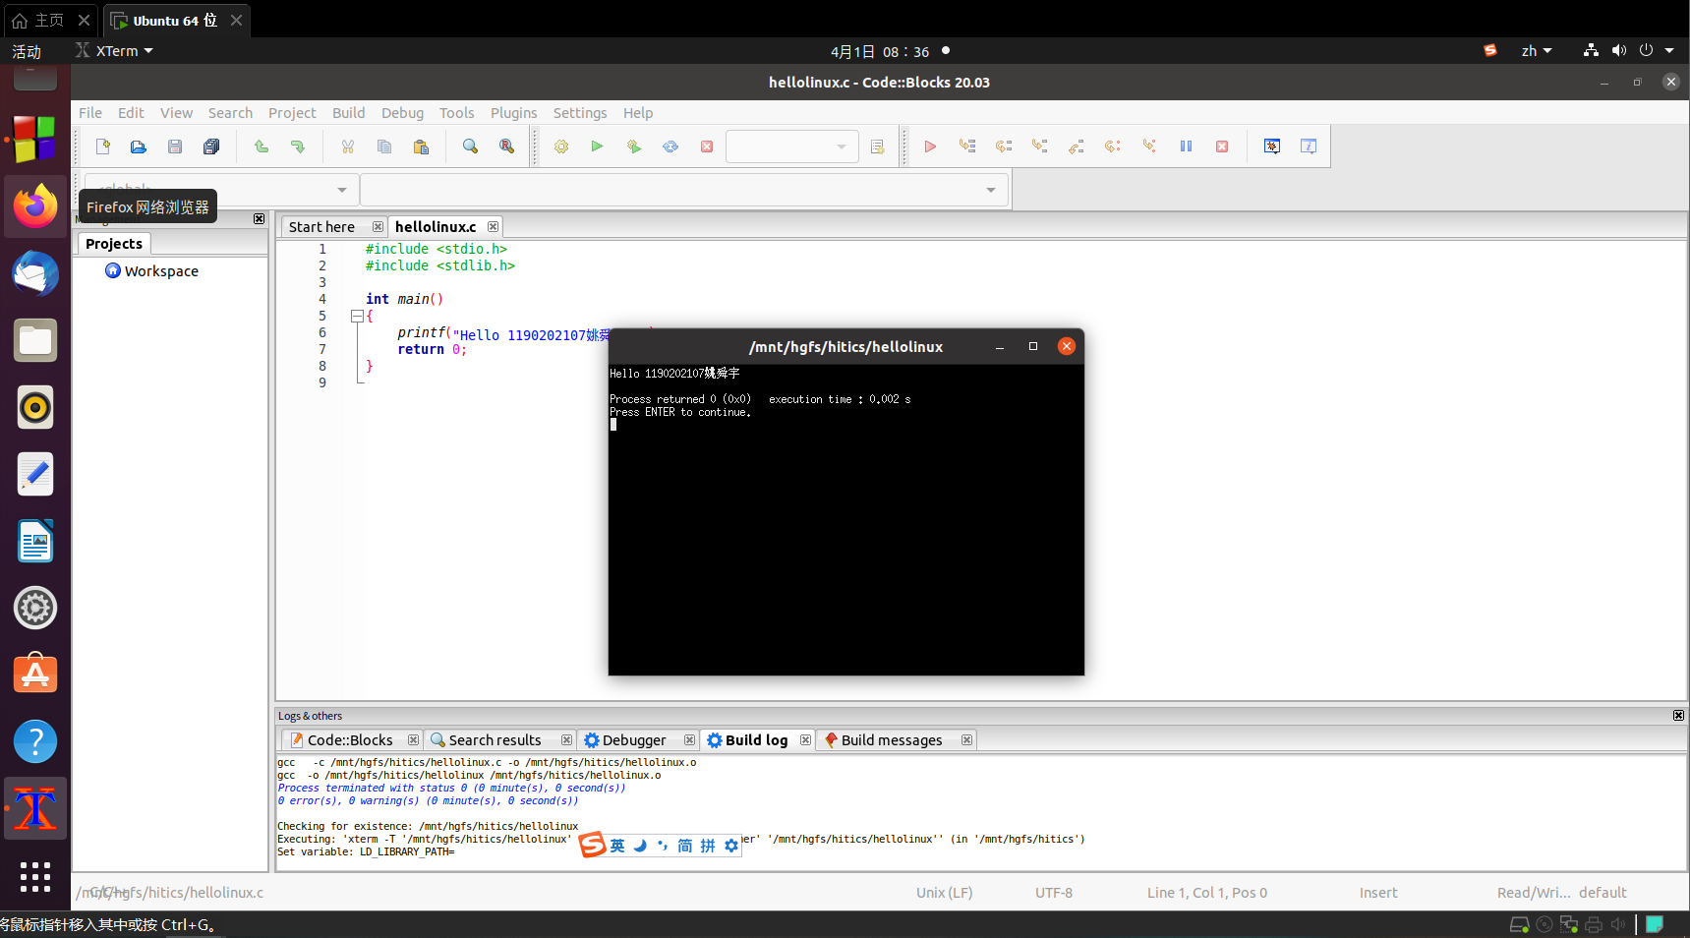
图2-1 Ubuntu下CodeBlocks截图

2.2 64位Ubuntu下32位运行环境建立
在终端下，用gcc的32位模式编译生成hellolinux.c。执行此文件。
Linux及终端的截图。
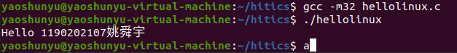
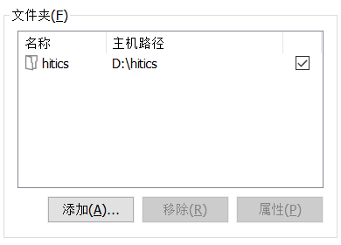

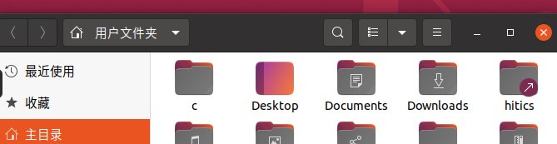

图2-2 Ubuntu与Windows共享目录截图

第3章 C语言的数据类型与存储

3.1 类型本质
 | Win/VS/x86 | Win/VS/x64 | Win/CB/32 | Win/CB/64 | Linux/CB/32 | Linux/CB/64
char | 1 | 1 | 1 | 1 | 1 | 1
short | 2 | 2 | 2 | 2 | 2 | 2
int | 4 | 4 | 4 | 4 | 4 | 4
long | 4 | 4 | 4 | 4 | 4 | 8
long long | 8 | 8 | 8 | 8 | 8 | 8
float | 4 | 4 | 4 | 4 | 4 | 4
double | 8 | 8 | 8 | 8 | 8 | 8
long double | 8 | 8 | 12 | 16 | 12 | 16
指针 | 4 | 8 | 4 | 8 | 4 | 8
C编译器对sizeof的实现方式：sizeof不是函数，而是运算符，编译器在预编译阶段就已经处理完了sizeof，类似于宏定义，运行阶段就是一个常量，编译阶段可以确定数据类型，并换算数据长度。

3.2 数据的位置-地址
打印x、y、z输出的值：截图1
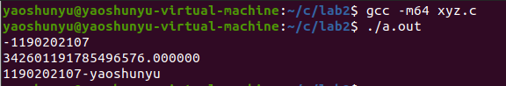
反汇编查看x、y、z的地址，每字节的内容：截图2，标注说明
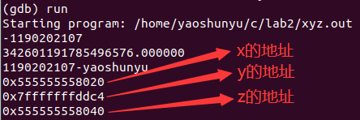
反汇编查看x、y、z在代码段的表示形式。截图3，标注说明
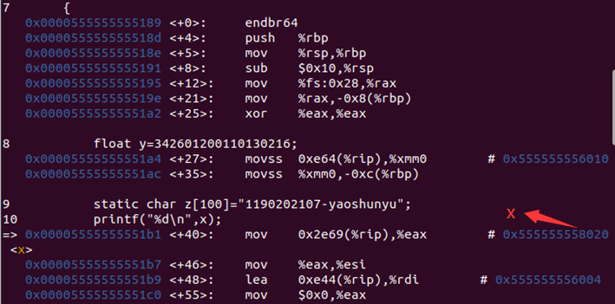
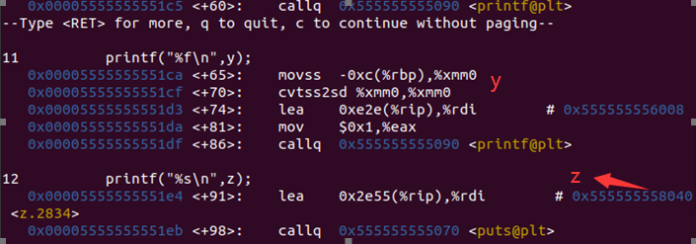
x与y在___编译____阶段转换成补码与ieee754编码。
数值型常量与变量在存储空间上的区别是：_宏常量不进行存储，const常量存储于静态存储区，静态变量和局部变量存储在数据段，局部变量存储在堆栈段。_
字符串常量与变量在存储空间上的区别是：字符串常量存储在代码段，静态变量和局部变量存储在数据段，局部变量存储在堆栈段_
常量表达式在计算机中处理方法是：_编译阶段转化为常量来存储

3.3 main的参数分析
反汇编查看x、y、z的地址，argc的地址，argv的地址与内容，截图4
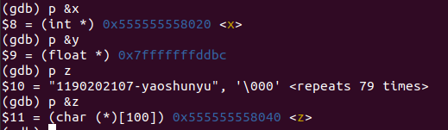

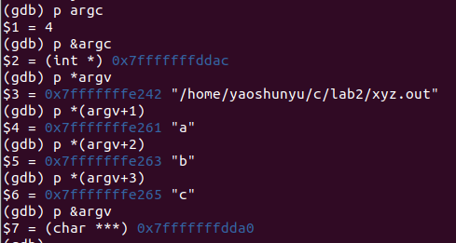

3.4 指针与字符串的区别
cstr的地址与内容截图，pstr的内容与截图，截图5
cstr的地址：0x55884dc7d020
cstr的内容：1190202107-yaoshunyu
pstr的内容：1190202107-yaoshunyu
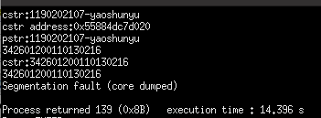
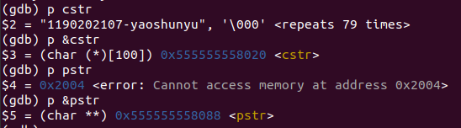

pstr修改内容会出现什么问题__字符串指针无法赋值，赋值会导致程序出错。

第4章 深入分析UTF-8编码

4.1 提交utf8len.c子程序
见附件

4.2 C语言的strcmp函数分析
strcmp根据汉字的unicode编码的顺序进行排序。对于字符串如姓名，首先比较第一个字符，若unicode编码相等则比较下一个字符。

4.3讨论：按照姓氏笔画排序的方法实现
需要建立一个从汉字到编码的映射。每个汉字可设为2个字节，即16位。汉字的笔画数越少，高位字节的编码越小。如果某两个汉字的笔画数相等，则高位字节相等，低位字节按照其笔画顺序进行排序，如“草”字和“很”字，笔画数相等，两者高位字节相等。但“草”的第一画为“横”，“很”的第一画为“撇”，可以人为将“横”的优先级定义高于“撇”，即认为“草”字的低位字节编码小于“很”字的低位字节编码。

第5章 数据变换与输入输出

5.1 提交cs_atoi.c
见附件

5.2 提交cs_atof.c
见附件

5.3 提交cs_itoa.c
见附件

5.4 提交cs_ftoa.c
见附件

5.5 讨论分析OS的函数对输入输出的数据有类型要求吗
论述如下：
有要求
read函数：ssize_t read(int fd, void *buf, size_t count);
read()会把参数fd所指的文件传送count 个字节到buf 指针所指的内存中。返回值：返回值为实际读取到的字节数, 如果返回0, 表示已到达文件尾或是无可读取的数据。若参数count 为0, 则read()不会有作用并返回0。另外，以下情况返回值小于count。但由于size_t为无符号类型，ssize_t为有符号类型，如果count过大，可能会导致函数返回值溢出。所以要求数据类型的大小不能太大。
write函数：ssize_t write(int fd, const void *buf, size_t count);
write函数会把参数buf所指向的内存写入count个字节到参数fd所指的空间内。返回值：如果顺利write会返回实际写入的字节数，错误时返回-1，可能存在的问题和read函数同理。

第6章 整数表示与运算

6.1 提交fib_dg.c
见附件

6.2 提交fib_loop.c
见附件

6.3 fib溢出验证
int 时从n=____47_____时溢出，long时n=____47________时溢出。
unsigned int 时从n=____48_____时溢出，unsigned long时n=____48____时溢出。

6.4 除以0验证：
除以0：截图1
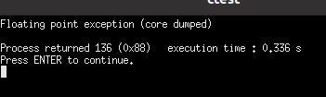
除以极小浮点数，截图：
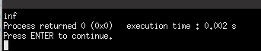

6.5 万年虫验证
你的机器到9999年12月31日23:59:59后，时钟怎么显示的？Windows/Linux下分别截图：

6.6 2038虫验证
2038年1月19日中午11:14:07后你的计算机时间是多少，Windows/Linux下分别截图

第7章 浮点数据的表示与运算

7.1手动float编码：
按步骤写出float数-10.1在内存从低到高地址的字节值（16进制）。
编写程序在内存验证手动编码的正确性，截图。
符号位：1
10.1=1010.000110011001100…=1.010000110011001100*2^3
EXP=3+127=130=10000010
尾数=01000011001100110011001
故-10.1的二进制表示为1 10000010 01000011001100110011001
舍入后，为1100 0001 0010 0001 1001 1001 1001 1010
转化为16进制为c1 21 99 9a
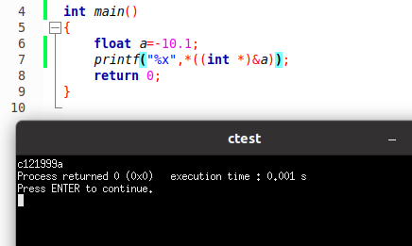

7.2特殊float数据的处理
提交子程序floatx.c，要求：
构造多float变量，分别存储+0-0，最小浮点正数，最大浮点正数、最小正的规格化浮点数、正无穷大、Nan,并打印最可能的精确结果输出（十进制/16进制）。截图。
截图见下页，代码见附件
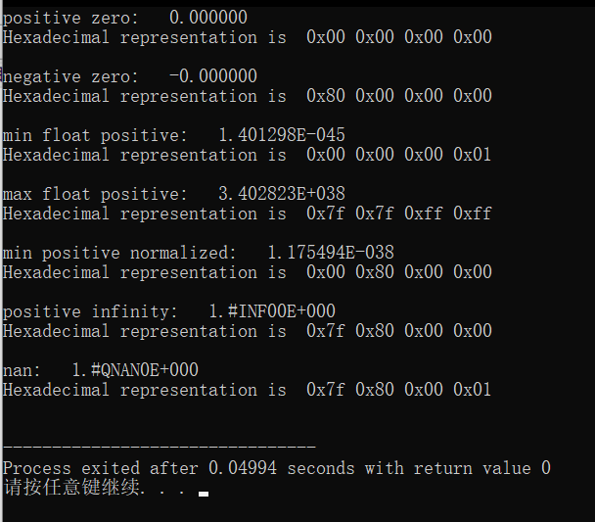

7.3验证浮点运算的溢出
提交子程序float0.c
编写C程序，验证C语言中float除以0/极小浮点数后果，截图
float除以0：结果为正无穷
float除以非规格化的最小浮点数：结果为正无穷
float除以规格化的最小浮点数：结果为一个很大的数
代码见附件
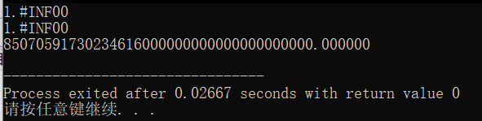

7.4 类型转换的坑
实验指导PPT第5步骤的x变量，执行 x=(int)(float)x 后结果为多少？
原x=____-1190202107________，现x=__-1190202112___________________

7.5 讨论1：有多少个int可以用float精确表示
有____92274687____个int数据可以用float精确表示。
是哪些数据呢？__绝对值小于2的24次方的数或绝对值大于等于2的24次方但除最高的24位之外都是0的数___________

7.6 讨论2：怎么验证float采用的向偶数舍入呢
基于上个讨论，开发程序或举几个特例用C验证即可！
截图与标注说明！
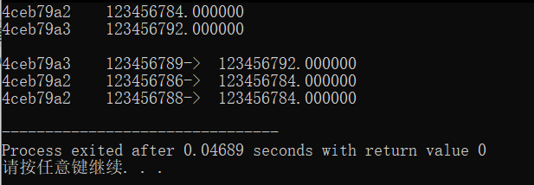
浮点数123456784的十六进制表示为4ceb78a2，浮点数123456792的十六进制表示为4ceb78a3
123456789的二进制表示为111010110111100110100010101=1. 11010110111100110100010101*2^26，但由于float的尾数部分只能表示23为，所以需要进行舍入，红色部分为101，距离123456792的二进制更近，所以向上舍入。123456786的二进制表示为111010110111100110100010010=1. 11010110111100110100010010*2^26，距离123456784的二进制更近，所以向下舍入。132456788的二进制表示为111010110111100110100010100=1. 11010110111100110100010100*2^26，距离123456792和123456784的二进制相同，所以像偶数舍入，即111010110111100110100010000，为123456784的二进制，故舍入到123456784。

7.7 讨论3：float能精确表示几个1元内的钱呢
人民币0.01-0.99元之间的十进制数，有多少个可用float精确表示？
是哪些呢？
3个
分别是0.25，0.5，0.75

7.8 Float的微观与宏观世界
按照阶码区域写出float的最大密度区域的范围及其密度，最小密度区域及其密度（区域长度/表示的浮点个数）：[-1.175494E-038 , 1.175494E-038]、_____2.802596E-045______、_[1.701412E+038 , 3.402823E+038]和[-3.402823E+038 , -1.701412E+038]_、__2.028241E+031_
微观世界：能够区别最小的变化_2^-149_______，其10进制科学记数法为____1.401298E-45_____
宏观世界：不能区别最大的变化__2^104______，其10进制科学记数法为___2.028241E+31______

7.9 讨论：浮点数的比较方法
从键盘输入或运算后得到的任意两个浮点数，论述其比较方法以及理由。
可以设置一个精度EPS（EPS>0），将两个待比较的浮点数相减，所得到的差值与精度进行比较，如果大于EPS，则第一个浮点数较大，如果小于-EPS，则第二个浮点数较大，否则可以认为两个浮点数相等。
或者通过二进制来进行比较，首先比较符号位，符号位为0的浮点数大于符号位为1的浮点数，若符号位相等，则比较阶码，若符号位为0，则阶码越大，浮点数越大，若符号位为1，则阶码越大，浮点数越小。若相等，则比较尾数部分。若符号位为0，则尾数越大，浮点数越大，若符号位为1，则尾数越大，浮点数越小。

第8章 舍位平衡的讨论

8.1 描述可能出现的问题
处理类似于报表的数据时，当数据的单位发生变化时，需要进行舍入。但当通过四舍五入进行运算时，常常会出现一些误差，如12254.00元+2670.00元+23555.00元=38479.00元，但把单位改为万元时，结果变成1.23万元+0.27万元+2.36万元=3.85万元，但1.23+0.27+2.36=3.85，这样就产生了误差。

8.2 给出完美的解决方案
舍位后总计产生的误差，称为“平衡差”， 平衡差=求和后舍位值-舍位后求和值；“最小调整值”为舍位后最小精度的单位值。舍位平衡其实就是消除平衡差的过程。
单向舍位平衡：
将一组数据即行向量求和。将平衡差按照最小调整值，由不为0的数据分担，并且尽可能地由绝对值较大的数分担，这样造成的相对偏差较小。
例如：1.2，2.3，3.2，4.4，8.8 求和得19.9，舍入得20.0。先舍入再求和得1+2+3+4+9=19，故平衡差位1。将平衡差分担到绝对值最大的数8.8，得到9.8，此时先舍入再求和得到的结果就为20。

双向舍位平衡：
数据在行向和列向两个方向同时需要计算合计值，同时还需要计算所有数据的总计值。此时在处理舍位平衡时，要保证数据的总和没有误差，及每一行每一列的求和没有误差。修改任何一个数据时，可能会同时影响到对应的行和列的结果，所以不能简单地按照单向舍位平衡来进行。有一些平衡差只与合计值相关，这样的平衡差称为合计平衡差。在双向舍位平衡表中，只存在一横一纵两个合计平衡差。其它的平衡差都会和具体数据相关，这种平衡差称为非合计平衡差。具体可以分为以下五种情况：
- 横向与纵向的非合计平衡差符号相同，需要调整交叉点处的数据，根据平衡差符号加减最小调整值。
- 同向的两个非合计平衡差符号相反，任选一行平衡差为0的数据，将这两列的数分别根据按平衡差的符号加减最小调整值。
- 某个合计平衡差与另一方向的非合计平衡差符号相反，调整交叉点处的合计数据，根据合计平衡差的符号加减最小调整值。
- 某个合计平衡差与同方向的非合计平衡差符号相同，任选一行平衡差为0的数据，同时调整这两列的数据。
- 两个方向合计平衡差的符号相同，任选一个非合计值，根据合计平衡差的符号加减最小调整值，同样调整这个数据的横向和纵向合计值。
参考博客：https://blog.csdn.net/raqsoft/article/details/83503757

第9章 总结

9.1 请总结本次实验的收获
首先学会了通过gdb等方式查看反汇编，以及各个变量的值和地址。了解了unicode和utf8编码的方式。对于浮点数的表示、舍入更加熟悉。也明白了自己仍然有很多不熟悉的地方，需要尽快补救。

9.2 请给出对本次实验内容的建议
希望实验知道ppt能够表述地更加详细，有时候光看ppt无法读懂要求。

注：本章为酌情加分项。

参考文献

为完成本次实验你翻阅的书籍与网站等
[1] 林来兴. 空间控制技术[M]. 北京：中国宇航出版社，1992：25-42.
[2] 辛希孟. 信息技术与信息服务国际研讨会论文集：A集[C]. 北京：中国科学出版社，1999.
[3] 赵耀东. 新时代的工业工程师[M/OL]. 台北：天下文化出版社，1998 [1998-09-26]. http://www.ie.nthu.edu.tw/info/ie.newie.htm（Big5）.
[4] 谌颖. 空间交会控制理论与方法研究[D]. 哈尔滨：哈尔滨工业大学，1992：8-13.
[5] KANAMORI H. Shaking Without Quaking[J]. Science，1998，279（5359）：2063-2064.
[6] CHRISTINE M. Plant Physiology: Plant Biology in the Genome Era[J/OL]. Science，1998，281：331-332[1998-09-23]. http://www.sciencemag.org/cgi/ collection/anatmorp.

